LÍNGUA PORTUGUESA

O sucesso da mala
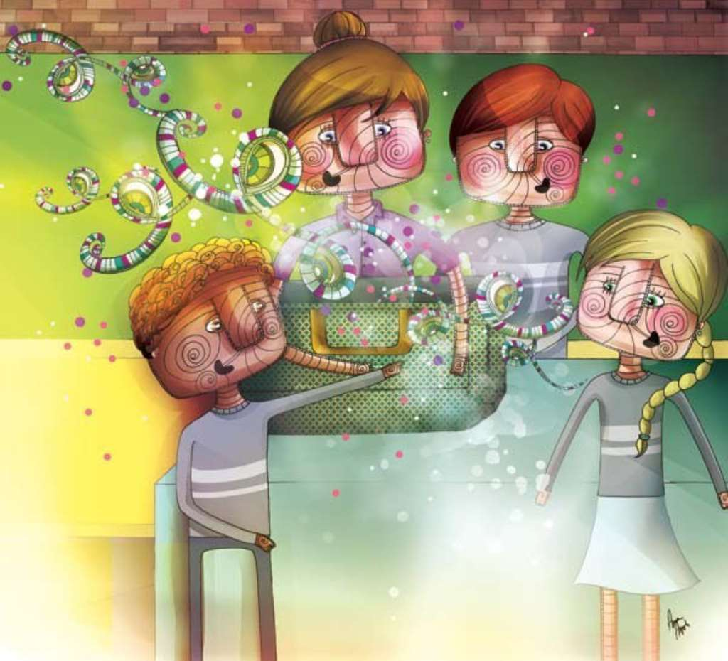
Respiro ofegante. Trago nas mãos uma pequena mala e uma agenda tinindo de nova. É meu primeiro dia de aula. Venho substituir uma professora que teve que se ausentar “por motivo de força maior”. Entro timidamente na sala dos professores e sou encarada por todos. Uma das colegas, tentando me deixar mais à vontade, pergunta:
– É você que veio substituir a Edith?
– Sim – respondo num fio de voz.
– Fala forte, querida, caso contrário vai ser tragada pelos alunos – e morre de rir.
E a equipe toda se diverte com a minha cara.
– Ela nem imagina o que a espera, não é mesmo?
Convidada a me sentar, aceito para não parecer antipática. Eles continuam a conversar como se eu não estivesse ali. Até que, finalmente, toca o sinal. É hora de começar a aula. Pego meu material e percebo que me olham curiosos para saber o que tenho dentro da mala. Antes que me perguntem, acelero o passo e sigo para a sala de aula. Entro e vejo um montão de olhinhos curiosos a me analisar que, em seguida, se voltam para a maleta. Eu a coloco em cima da mesa e a abro sem deixar que vejam o que há lá dentro.
– O que tem aí, professora?
– Em breve vocês saberão.
No fim do dia, fecho a mala, junto minhas coisas e saio. No dia seguinte, me comporto da mesma maneira, e no outro e no noutro… As aulas correm bem e sinto que conquistei a classe, que participa com muito interesse. Os professores já não me encaram. A mala, porém, continua sendo alvo de olhares curiosos.
Chego à escola no meu último dia de aula. A titular da turma voltará na semana seguinte. Na sala dos professores ouço a pergunta guardada há tantos dias:
– Afinal, o que você guarda de tão mágico dentro dessa mala que conseguiu modificar a sala em tão pouco tempo?
– Podem olhar – respondo, abrindo o fecho.
– Mas não tem nada aí! – comentam.
– O essencial é invisível aos olhos. Aqui guardo o meu melhor.
Todos ficam me olhando. Parecem estar pensando no que eu disse. Pego meu material, me despeço e saio.
QUESTÕES

Escreva no caderno( que você está estudando em casa) as questões abaixo e responda pesquisando o texto: O SUCESSO DA MALA.
1) Qual é o título do texto?
2) Quem é o autor da história?
3) Quantos parágrafos há no texto?
4) Quem é o narrador da história?
5) Como a professora foi recebida pelos colegas?
6) O que a professora fez ao entrar na sala de aula?
7) O que tinha dentro da mala da professora?
8) Em sua opinião o que a professora quis dizer com a frase “O essencial é invisível aos olhos. Aqui guardo o meu melhor.”

MATEMÁTICA
A REPRESENTAÇÃO DOS NÚMEROS NATURAIS

Pense em como você contaria os degraus ao subir uma escada ou quantos lápis há em seu estojo. É como se você estivesse pensando na sequência dos números naturais:
0, 1, 2, 3, 4, ….
Para

Para representar qualquer número natural no sistema de numeração decimal, usamos 10 símbolos, chamados de algarismo ou dígitos.
Escreva-os em seu caderno:

1- Observe e conte os agrupamentos de 10 em 10, como quando contamos as estrelinhas no exemplo abaixo.
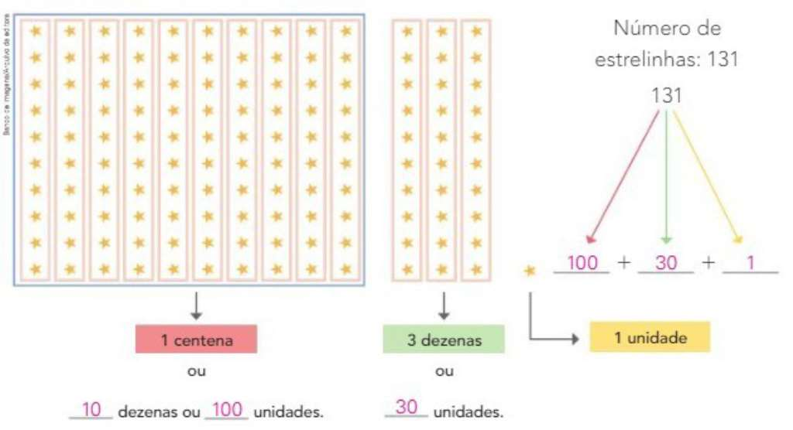
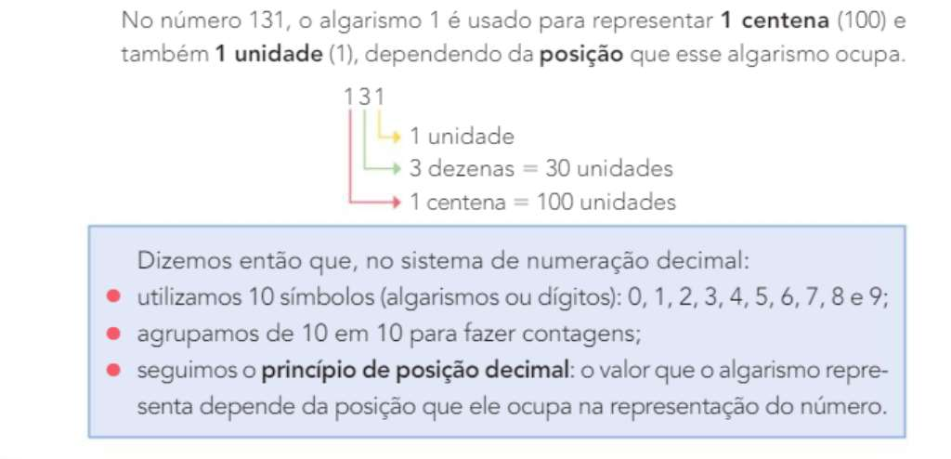
2- Agora é a sua vez! Observe as peças do material dourado e complete o valor que cada uma representa. Registre o resultado em seu caderno.
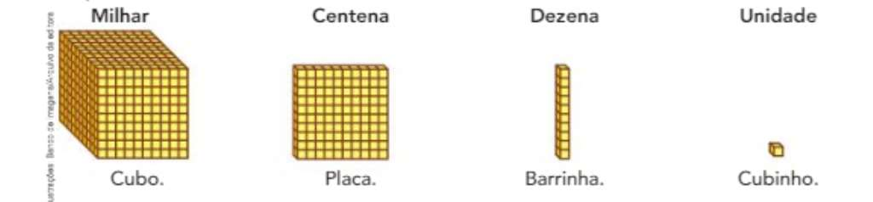
_________unidades _______ unidades _______ unidades ______ unidades
3- Identifique o número representado pelo material dourado em cada item e registre em seu caderno o resultado:
( ) 2056
( ) 2146
( ) 3146

( ) 307
( ) 2170
( ) 3007

( ) 258
( )2058
( ) 2580

4- Utilizando esses números 341.926.875, reescreva e responda as questões abaixo no seu caderno:
A) Ele é formado por quantos algarismos?
(a) 7
(b) 8
(c) 9
B) Qual é o antecessor desse número?
C) Qual é o sucessor desse número?
D) Qual é o menor algarismo?
E) Qual é o maior algarismo?
F) Quais algarismos são pares?
G) Quais algarismos são ímpares?
H) Forme três números utilizando os números pares da resposta da questão “F”:
I) Forme três números utilizando os números da resposta da questão letra “G”:

